I. SPECIFIKACIJA ZAHTIJEVA

# Uvod

## 1.1 Svrha dokumenta

Svrha ovog dokumenta je da se njime obuhvate i prikažu ideje na temelju kojih će se specificirati funkcionalnosti, odrediti parametri i definirati svrha aplikacije *Baza 3D objekata.* Uz to, analizirat ćemo načine na koje se koristi aplikacija kako bismo bolje razumjeli projekt.

Ovaj dokument opisuje grupe ljudi koji su obuhvaćeni ovim projektom, njihova korisnička sučelja te hardverske i softverske zahtjeve. Njime definiramo kako klijenti te razvojni tim vide finalnu aplikaciju i njezinu funkcionalnost.

## 1.2.Opseg (Scope)

Razvoj aplikacije *Baza 3D objekata* koja će njenim korisnicima omogućiti lako pribavljanje 3D modela za daljnje korištenje u vlastitim aplikacijama. Funkcionalnost aplikacije uključuje sljedeće:

1. Korektno kategoriziranje 3D objekata,
2. Real-time preview pomoću renderiranja 3D objekata na lokalnom clientu,
3. Upload novih 3D objekata.

## 1.3 Definicije

*3D objekt*. Matematička reprezentacija, tj. kolekcija podataka o točkama i drugih informacija u 3D prostoru koje računalo interpretira u virtualni objekt, koji se iscrtava na zaslonu.

*Renderiranje*. Kreiranje vidljive slike uz pomoć računala i posebnih računalnih programa, tzv. renderera.

## 1.4 Pregled dokumenta

U nastavku ovog dokumenta nalaze se dijelovi koji se odnose na opći opis te specifične zahtjeve vazane uz izradu aplikacije.

Drugo poglavlje, posvećeno općem opisu sadrži prespektivu aplikacije, opis funkcija aplikacije, karakteristike korisnika te dosad prepoznata ograničenja vezana uz ovaj projekt.

Treće poglavlje se smatra najvažnijim jer su u njemu sadržani specifični zahtjevi kao što su zahtjevi vanjskih sučelja, funkcionalni zahtjevi, te ostali za koje se smatra da će se najviše koristiti prilikom dizajniranja softvera, njegove implementacije te testiranja.

# 

# 2. Opći opis

## 2.1 Perspektiva aplikacije

Perspektiva aplikacije daje nam uvid u odnos između ove aplikacije i aplikacija sličnih ovoj.

Prednost ove aplikacije je što se trenutno većina 3D objekata (ukoliko ih ne želimo sami praviti u trećem softveru) dobavlja preko browsera, sa stranica posvećenim čuvanju i dijeljenju takvih resursa. Najveći nedostatak je uglavnom to što možemo vidjeti samo opis i eventualno screenshot modela kojeg skidamo, bez mogućnosti pregledavanja u real-time. Upareno sa činjenicom da postoji relativno malo stranica koje se time bave, te su kategorije uske i nepotpune, traženje 3D objekata je uglavnom glavobolja.

## 2.2 Funkcije aplikacije

Kao što je već ranije navedeno funkcionalnost aplikacije odnosi se na sljedeće tri funkcije:

1. Korektno kategoriziranje 3D objekata,
2. Real-time preview pomoću renderiranja 3D objekata na lokalnom clientu,
3. Upload novih 3D objekata.

Korisnik će po odabiru kategorije koju želi pregledati, dobiti popis trenutno dostupnih 3D modela (i mogućnost uploadanja svojih), te klikom na bilo koju stavku popisa ćemo vidjeti odabrani 3D model u prozoru kojeg možemo rotirati te mu mijenjati predodređene setove tekstura (gdje bi to imalo smisla, recimo drugačiji materijal stola, drugačija slika na zaslonu monitora, itd). Nakon što smo zadovoljni kako model izgleda, klikom na tipku za preuzimanje se sa baze podataka na lokalno računalo preuzima set datoteka.

U nastavku ovog potpoglavlja nalaze se osnovni slučajevi korištenja ostvarivi prilikom korištenja aplikacije. Obični korisnik ima dva slučaja korištenja, a administrator jedan.

### 2.2.1 Use case korisnika 1/2

Use case: **Pretraživanje baze 3D objekata**

**Dijagram:**

Korisnik

Pretraživanje baze 3D objekata

**Kratki opis:**

Korisnik pokreće aplikaciju nakon čega može pretraživati bazu 3D objekata.

**Koraci:**

1. Korisnik odlučuje pretražiti bazu 3D objekata pream određenoj kategoriji.
2. Aplikacija prikazuje rezultate korisniku.
3. Korisnik odabire jedan od rezultata.
4. Aplikacija prikazuje odabrani 3D model u posebnom prozoru.
5. Korisnik odlučuje preuzeti odgovarajući model.
6. Aplikacija pruža traženi 3D object.

### 2.2.2 Use case korisnika 2/2

Use case: **Upload novih 3D objekata**

**Dijagram:**

Korisnik

Upload novih 3D objekata

**Kratki opis:**

Korisnik pokreće aplikaciju nakon čega može uploudati nove 3D objekte.

**Koraci:**

1. Korisnik odlučuje pretražiti uploudati novi 3D objekt u bazu.
2. Korisnik odabire odgovarajuće datoteke.
3. Korisnik pruža novi 3D objekt.
4. Aplikacija sprema predani 3D objekt u bazu.

### 2.2.3 Use case administratora

Use case: **Ažuriranje baze**

**Dijagram:**

Administrator

Ažuriranje baze 3D objekata

**Kratki opis:**

Administrator pokreće aplikaciju nakon čega može pregledavati nove 3D objekte u bazi predane od strane korisnika .

**Koraci:**

1. Administrator odlučuje ažurirati bazu 3D objekata.
2. Administrator pregledava nove 3D objekte.
3. Administrator nove 3D objekte čini dostupnima ostalim korisnicima.
4. Aplikacija sprema promjene vezane uz 3D objekt u bazu.

## 2.3 Karakteristike korisnika

Postoje dvije grupe korisnika koje mogu koristiti ovu aplikaciju: to su obični korisnici koji su u potrazi za odgovarajućim 3D objektom, a koji mogu uploudati vlastite 3D objekte te administratori koji su zaduženi za pregledavanje 3D objekata uploudanih od strane korisnika te ažuriranje i održavanje same baze.

## 2.4 Ograničenja

Razvoj aplikacije, te pripadajuće dokumentacije mora biti dovršen do odgovarajućeg datuma kojeg utvrđuje naručitelj.

# 3. Specifični zahtjevi

## 3.1 Zahtjevi vanjskih sučelja

### 3.1.1 Korisničko sučelje

Korisničko sučelje aplikacije će se sastojati od sljedećih elemenata:

* padajući izbornik s popisom kategorija,
* popis modela,
* popis dostupnih textura za odgovarajući model,
* popis dostupnih shadera za odgovarajući model,
* okvir za pregled modela u realnom vremenu.

### 3.1.2 Hardversko i komunikacijsko sučelje

Naša aplikacija komunicira s korisnicima preko tipkovnice, miša te monitora. Korisnik preko monitora vidi aplikaciju, a aplikacija prima preko tipkovnice i miša upute od strane korisnika koki na taj način vodi aplikaciju do željenog 3D objekta, ukoliko on postoji.

## 3.2 Funkcionalni zahtjevi

Ovo podpoglavlje sadrži zahtjeve vezane uz funkcionalnost aplikacije. Funkcionalni zahtjevi organizirani su s obzirom na značajke i procese sadržane u aplikaciji.

### 3.2.1 Autentifikacija

|  |  |
| --- | --- |
| **Svrha** | Omogućiti korisnicima da se prijave u aplikaciju. |
| **Ulaz** | Tipkovnica i miš. |
| **Obrada** | Nakon unosa korisničkog imena i lozinke korisnici mogu početi korstiti aplikaciju. |
| **Izlaz** | Glavna forma aplikacije. |

### 3.2.2 Pretraživanje baze 3D objekata

|  |  |
| --- | --- |
| **Svrha** | Pomoći korisnicima pronaći željeni 3D objekt na način da korisnik odabere jednu od dostupnih kategorija. |
| **Ulaz** | Tipkovnica i miš. |
| **Obrada** | Nakon odabira odgovarajuće kategorije korisnik smanjuje polje pretraživanja te ubrzo uz pomoć miša pronalaze ono što traže. |
| **Izlaz** | 3D objekt kojeg korisnik traži biti će mu prikazan. |

### 3.2.3 Mjenjanje predodređenih setova tekstura

|  |  |
| --- | --- |
| **Svrha** | Omogućiti korisnicima da promijene setove tekstura 3D objektu kojeg pregledavaju. |
| **Ulaz** | Tipkovnica i miš. |
| **Obrada** | Nakon odabira odgovarajućeg seta tekstura mijenjaju se odgovarajući parametri kojima se omogućava da se tekstura 3D objeta promijeni. |
| **Izlaz** | 3D objekt s promjenjenom teksturom koju korisnik želi bit će mu prikazan. |

### 3.2.4 Preuzimanje seta datoteka

|  |  |
| --- | --- |
| **Svrha** | Omogućava korisnicima da preuzmu datoteke odgovarajućeg 3D objekta na lokalo računalo. |
| **Ulaz** | Tipkovnica i miš. |
| **Obrada** | Nakon odabira odgovarajuće opcije pokreće se preuzimanje. Prije samog preuzimanja korisnik odabire lokaciju na koju će se preuzimanje izvršiti. |
| **Izlaz** | Lokalna kopija datoteka odgovarajućeg 3D objekta pohranjena na lokalnom računalu. |

### 3.2.5 Upload novih 3D objekata

|  |  |
| --- | --- |
| **Svrha** | Omogućava korisnicima da uploudaju vlastite 3D objekte u bazu kako bi oni bili dostupni ostalim korisnicima. |
| **Ulaz** | Tipkovnica i miš. |
| **Obrada** | Nakon odabira odgovarajućih datoteka na svome računalu korisnik uplouda kopiju tih datoteka u bazu. |
| **Izlaz** | Novi 3D objekt je pohranjen u bazi. |

### 3.2.6 Ažuriranje baze 3D objekata

|  |  |
| --- | --- |
| **Svrha** | Omogućava administratoru pregled novih 3D objekata dodanih od strane korisnika te omogućava administratoru da te 3D objkte učini dostupnima ostalim korisnicima. |
| **Ulaz** | Tipkovnica i miš. |
| **Obrada** | Nakon odabira odgovarajućih 3D objekata oni će postati sastavni dio baze. |
| **Izlaz** | Novi 3D objekti će postati dostupni ostalim korisnicima za preuzimanje |

### 3.2.7 Registracija novog korisnika

|  |  |
| --- | --- |
| **Svrha** | Omogućiti ljudima da postanu korisnici aplikacije. |
| **Ulaz** | Tipkovnica i miš. |
| **Obrada** | Nakon unosa svih potrebnih podataka od strane korisnika oni se pohranjuju u bazu. |
| **Izlaz** | Novi korisnik je dodan u tablicu korisnika. |

## 3.3 Performanse

Ukoliko računalo može pokrenuti neki od modernih Windows operacijskih sustava tada može pokrenuti i našu aplikaciju.

## 3.4 Ograničenja dizajna

Trenutno ne.

## 3.5 Softverski atributi

Trenutno ne.

## 3.6 Ostali zahtjevi

Trenutno ne.

II. PROJEKTNI PLAN

**1. Definiranje projektnog tima**

U okviru izrade projekta su angažirane sljedeće osobe:

* Zdravko Jakupec
* Tajana Obad
* Josip Cesar
* Lovel Mimica

Shodno sa područjima specijalizacije, svaki je član tima primarno zadužena za različito područje rada. Konkretno, T. Obad i J. Cesar su generalno angažirani na području dizajna sustava, Z. Jakupec na području izrade same aplikacije odnosno njenog programskog koda, dok je L. Mimica angažiran na poslovima vezanim za koordiniranje aktivnosti i projektnog managementa.

**2. Definiranje aktivnosti i terminskog plana projekta**

U skladu sa općim modelom projekta razvoja softwareskih aplikacije i ovaj projekt se može podijeliti u fazu planiranja projekta, fazu specifikacije zahtijeva i konceptualno – logičkog dizajna, fazu fizičkog dizajna te fazu implementacije. Navedene faze također bivaju stalno „upraćene“ i sa generalnim aktivnostima upravljanja projektom.

Faza planiranja projekta u osnovi obuhvaća donošenje odluka vezanih za što će se i kako u okviru ovog projekta raditi. Drugim riječima, obuhvaća odluku o tome koja će ideja za razvoj aplikacije biti implementirana te odluke o vrstama i terminima izvršnih aktivnosti koje trebaju biti odrađene da bi projekt bio uspješno priveden kraju.

Faze specifikacije zahtijeva, i fizičko - logičkog oblikovanja sustava podrazumijeva aktivnosti modeliranja i opisivanja što se od sustava traži i na koji se način to želi postići. U osnovi se u kontekst ove faze ubraja izrada relevantnih UML dijagrama, modala podataka i sl. Grupno se ova faza može nazvati i faza modeliranja.

Faza fizičkog dizanja obuhvaća aktivnosti vezane za razvoj programskog koda koji bi ranije navedene modele „pretvorio u zbilju“. Drugim riječima, podrazumijeva programiranje aplikacije, izvedeno u programerskom jeziku C#.

Faza implementacije podrazumijeva aktivnosti vezane za obuku korisnika koji bi navedeni sustav kupili te instalaciju istog u klijentov informatički sustav.

Spomenute aktivnosti projektnog managementa obuhvaćaju aktivnosti planiranja, raspoređivanja aktivnosti, koordinacije i kontroliranja izvršenja ranije navedenih aktivnosti te se u ovom kontekstu koristio softwareski alat za upravljanje projektima MS Project 2010.

Samo terminiranje je bilo determinirano dvjema faktorima. Prvi je fiksiranost određenih (nazovimo ih) kritičnih točaka, odnosno termina evaluacije ostvarenja, dok se drugi odnosi na načelo „terminiraj što prije moguće“ (koje podrazumijeva postavljanje najranijeg mogućeg termina svake aktivnosti) s ciljem da se posjeduje što veća vremenska rezerva za svaku aktivnost.

U nastavku se nalazi okvirni prikaz etapa projekta sa pripadajućim trajanjima u danima.

Tablica 1. Faze projekta

|  |  |
| --- | --- |
| **Faza** | **Trajanje** |
| Planiranje projekta | 0,6 dana |
| Modeliranje programskog sustava | 1,8 dana |
| Izrada (i testiranje) programskog koda | 4,15 dana |
| UKUPNO TRAJANJE PROJEKTA | 44 dana* |

Izvor: Autori izradili; * Razmjerno veće ukupno trajanje je uzrokovano određenim fiksnim događajima unutar projekta, koji uvjetuju nastavke određenih etapa.

U prilogu se može dobiti detaljan uvid u projektni plan, koji se nalazi u formi MS Project datoteke.

**3. Definiranje proračuna i budžeta**

**3.1. Definiranje resursa**

Korišteni resursi na ovom projektu se o osnovi mogu podijeliti na ljudske i materijalne.

Od ljudskih resursa se ističu članovi projektnog tima sa svojim znanjima i vještinama. Njihov trošak je određen cijenim njihova rada koje mogu dobiti na tržištu (u osnovi se radi o implicitnom trošku) te se može okvirno reći da trošak rada jednog člana tima iznosi 60kn po satu bruto.

Što se tiče materijalnih resursa, među njih se prvenstveno ističe informatička oprema korištena u kontekstu projekta, odnosno četiri prijenosna računala. Njihov trošak korištenja se može procijeniti na temelju njihove cijene i očekivanog vijeka trajanja te isti okvirno iznosi 2,7kn po radnoj smjeni od 8h, odnosno 0,33kn/h (u izračun je uzeta okvirna cijena laptopa od 4000kn i njegov očekivani vijek trajanja od 4 godine).

S obzirom da je udio materijalnih troškova u odnosu na ostale realno zanemariv, isti neće biti ubuduće uzimani u obzir.

**3. 2. Definiranje troškova i budžeta**

Na temelju ranije spomenutih aktivnosti i troškova projektnih resursa, definirana je i procjena troškova projekta te isti okvirno iznose 11 156kn (u iste su uračunati i tzv „neplanirani izdaci“ u iznosu od 2000kn).

U nastavku se nalazi raščlana dotičnih troškova prema aktivnostima i resursima.

Tablica 2: Procjena troškova projekta

|  |  |
| --- | --- |
| **Aktivnost** | **Trošak** |
| Planiranje projekta | 960kn |
| Modeliranje programskog sustava | 2100kn |
| Izrada (i testiranje) programskog koda | 6096kn |
| Neplanirani izdaci | 2000kn |
| UKUPNO | 11156kn |

Izvor: Autori izradili

**4. Ponuda**

U nastavku je prikazan opći oblik prodajne ponude sustava „Baza 3D modela“.

*Poštovani*

*Izuzetno nam je zadovoljstvo predstaviti Vam najnoviji proizvod mladog, inovativnog tima, tvrtke „Kreativci d.o.o“, BAZU 3D MODELA te Vam ovim putem ponuditi prezentaciju dotičnog sustava u prostorijama Vaše organizacije (ili na nekom drugom mjestu, po dogovoru).*

*Konkretno, radi se o sustavu namijenjenom organizacijama i osobama koje pri svom radu koriste bilo koje oblike 3d modela (bilo da se radi o razvoju animacija, računalnih igara ili čemu drugome) te, radi dosadašnjeg pomanjkanja ponude sustava kao što je naš, nisu bili u mogućnosti na najlakši i najefikasniji način potražiti, dizajnirati i „dobaviti“ neki 3d model koji im je bio potreban.*

*Sustav, navedene probleme i u potpunosti rješava na način da svojim korisnicima daje pristup „unikatnoj“ bazi 3d modela, skupa sa aplikacijom koja korisnicima daje na uvid potpune karakteristike određenog modela. Sustav, također posjeduje i određenu razinu „fleksibilnosti“ u smislu da korisnici mogu redefinirati bazu i aplikaciju u skladu sa svojim potrebama.*

*Za sve daljnje informacije Vam stojimo na raspolaganju te se nadamo da se vidimo na prezentaciji.*

*S poštovanjem*

*Projektni tim tvrtke „Kreativci“*

Kao ciljana skupina kojoj bi se dotična ponuda odaslala bi bile organizacije (eventualno pojedinci) koje se bave razvojem računalnih igara i sličnih vizualnih animacija.

III. OPIS DIZAJNA SUSTAVA

# 1. Dijagram slučajeva korištenja

Najprije je potrebno da se korisnik ulogira u aplikaciju. Login uključuje Registraciju novog korisnika u slučaju da korisnik već nema račun.

Korisnik može pretraživati bazu 3D objekata te mijenjati podatke o njima ukoliko oni već postoje.

Ako je korisnik pronašao 3D model koji ga posebno zanima, može kliknuti na tipku za preuzimanje sa baze podataka preuzeti set datoteka.

Također, korisnik može uploadati i vlastite 3D modele na sustav, koji se onda pohranjuju i spremaju u bazu podataka.

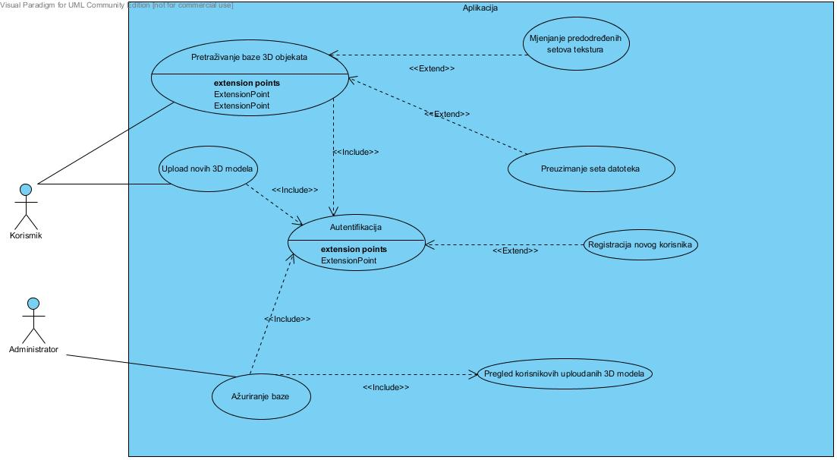

*1.1. Dijagram slučajeva korištenja*

# 2. Dijagrami aktivnosti i slijeda

## 2.1. Autentifikacija

Aktivnost Autentifikacija započinje akcijom Pokreni aplikaciju, gdje korisnik aplikacije pokreće aplikaciju sa svog računala. Nakon toga aplikacija počinje učitavati formu za prijavu korisnika. Nakon što je forma učitana, aplikacija prikazuje formu i tada započinje podaktivnost Prijava u sustav.

Unutar podaktivnosti Prijava u sustav korisnik mora unijeti svoje korisničko ime i lozinku kako bi se ti podaci obradili. Korisnik može i odustati od prijave, što označava čvor za prihvat događaja Odustajanje. Ako korisnik zaista odluči odustati, aplikacija zatvara formu i cijeli program, te time završava aktivnost Autentifikacija.

Kada su podaci o korisniku uneseni, potvrdi se prijava, aplikacija šalje podatke iz forme za prijavu svom modulu za prijavu te se tamo pokreće još jedna podaktivnost Provjera unesenih podataka za prijavu. Ta podaktivnost obuhvaća spajanje na bazu podataka da bi se pristupilo podacima o unesenim korisnicima i provjere valjanosti unesenih podataka koji se uspoređuju s podacima na bazi podataka.

U slučaju neispravnih podataka, aplikacija pokazuje poruku da je došlo do greške i traži od korisnika da ponovo unese korisničko ime i lozinku. Ako su svi podaci ispravni, aplikacija započinje akciju Učitaj glavnu formu aplikacije i tako završava aktivnost Autentifikacija.

### 2.1.1. Dijagram aktivnosti

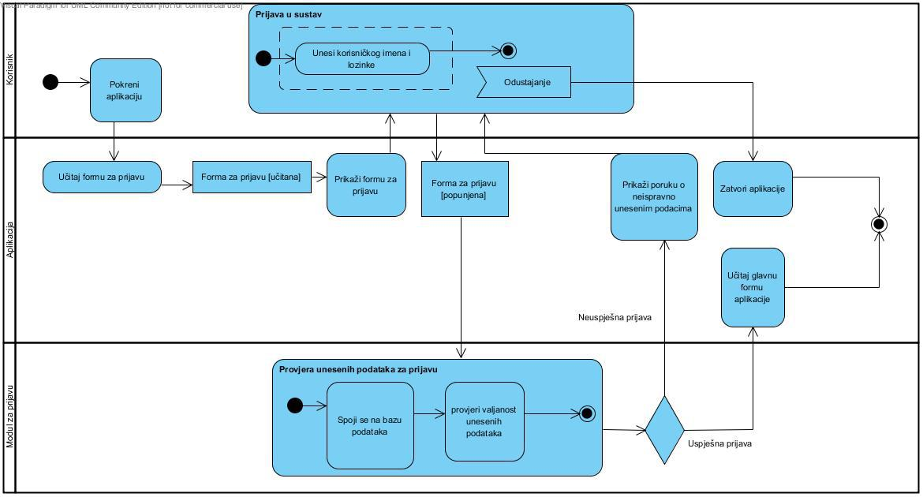

*Slika 2.1.1.1. Dijagram aktivnosti Autentifikacija*

### 2.1.2. Dijagram slijeda

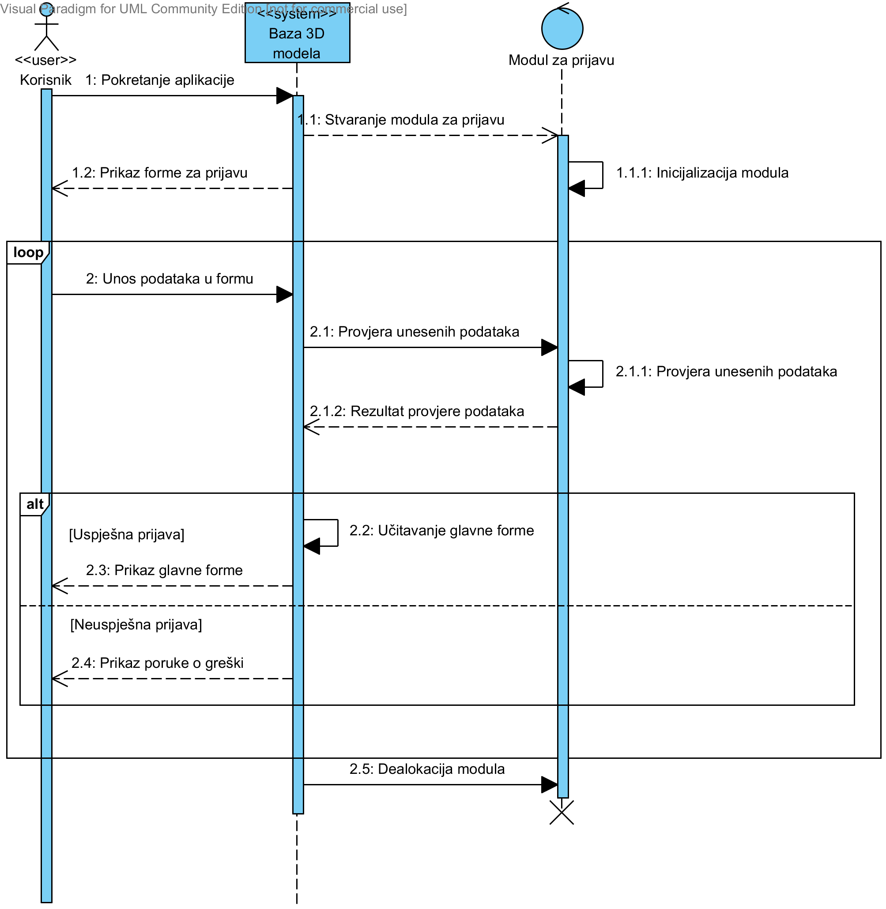

*2.1.2.1. Dijagram slijeda Autentifikacija*

## 2.2. Pretraživanje baze 3D objekata

Aktivnost Pretraživanje baze 3D objekata započinje korisničkom akcijom Pokreni sustav za pretraživanje, a sustav se pokreće iz aplikacije. Nakon pokretanja aplikacija počinje učitatvati formu za pretraživanje i, nakon što je učitana, modul za pretraživanje se spaja na bazu podataka i sa te baze preuzima listu 3D objekata.

Nakon što je lista 3D objekata učitana započinje podaktivnost Odabir 3D objekta. To podaktivnost je vrlo jednostavna, korisnik mora odabrati jedan 3D objekt sa učitane liste i potvrditi odabir. Korisnik također može odustati odnosno izaći iz ovog dijela aplikacije - ta mogućnost je označena čvorom za prihvat signala nazvanim Izlaz. Ako korisnik odluči izaći onda se zatvara sustav za pretraživanje i time završava aktivnost Pretraživanje baze 3D objekata.

Nakon što je korisnik odabrao 3D objekt slijede akcije učitavanja posebnog prozora za prikaz 3D objekata, te učitavanja odabranog 3D objekta u taj prozor. Nakon toga korisnik gleda svoj odabrani 3D objekt. Ako korisnik odluči pogledati drugi 3D objekt onda se zatvara prozor za prikaz ponovno se pokreće podaktivnost Odabir 3D objekta.

### 2.2.1. Dijagram aktivnosti

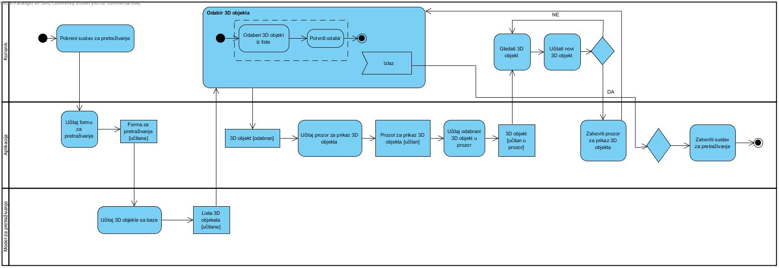

*Slika 2.2.1.1. Dijagram aktivnosti Pretraživanje baze 3D objekata*

## 2.3. Upload novih 3D modela

Aktivnost Upload novih 3D modela započinje tako da korisnik pokrene sustav za upload, nakon čega se učitava forma za upload. Nakon što je forma učitana prelazi se na korisničku podaktivnost Postavljanje datoteka za upload.

Unutar te podaktivnosti korisnik postavlja svoj 3D model te prilaže teksture i *shader*-e koji idu uz taj 3D objekt. Rezultat te podaktivnosti je forma za upload koja je popunjena svim važnim datotekama, a ona se prosljeđuje u podaktivnost Upload 3D objekata na bazu, koji izvodi modul za upload.

Modul za upload se kroz podaktivnost Upload 3D objekata na bazu spaja na bazu podataka, generira SQL upite potrebni da se kreiraju novi podaci vezani za 3D objekt, te se izvršavanjem tih upita 3D objekt upload-a na bazu podataka. No, nakon toga se vodi probjera o uspješnosti upload-a.

Ako je upload uspješan aplikacija prikazuje poruku o tome te se vraća natrag na podaktivnost Postavljanje datoteka za upload. U protivnom aplikacija prikazuje poruku o grešci te se i dalje vraća na navedenu podaktivnost.

U bilo kojem trenutku kada se korisnik nalazi unutar podaktivnosti Postavljanje datoteka za upload, on/ona može izaći iz sustava za upload, što je naznačeno čvorom za prihvat signala označenim sa Izlaz. Tada aplikacija zatvara sustav za upload i završava se aktivnost.

### 2.3.1. Dijagram aktivnosti

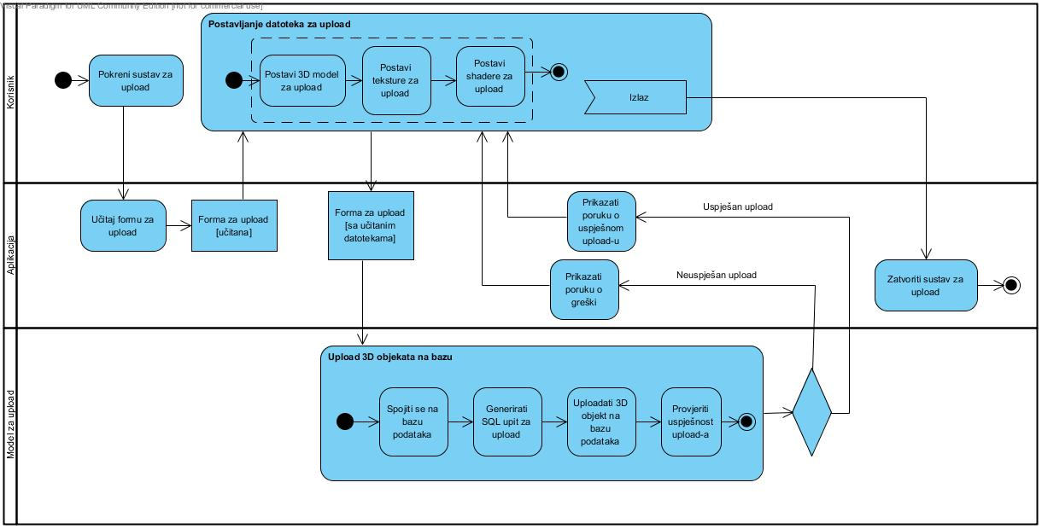

*2.3.1.1. Dijagram aktivnosti Upload novih 3D objekata*

# 3. Dijagram klasa

Klasa Korisnik služi za pohranjivanje informacija o registriranim korisnicima sa baze podataka. Ova je klasa u asocijaciji sa enumeracijom TipKorisnika jer postoje instance te enumeracije u klasi Korisnik. Također je i u agregaciji sa klasom Objekt3D jer se u klasi Korisnik agregiraju instance klase Objekt3D.

Enumeracija TipKorisnika sadrži funkcije korisnika nad aplikacijom: običan korisnik, moderator ili administrator. U asocijaciji je sa klasom Korisnik, kao što je navedeno ranije.

Klasa Objekt3D služi za spremanje informacija o 3D objektu koji je preuzet sa baze podataka ili kreiran od strane korisnika. Ova je klasa u agregaciji sa klasom Korisnik, kao što je već prije navedeno.

Singleton klasa BazaPodataka služi kao adapter između aplikacije i baze podataka. Omogućava spajanje na bazu podataka te čitanje, upisivanje i uređivanje podataka koji se nalaze u bazi. Ova je klasa u običnoj asocijaciji sa klasom Korisnik budući da se neke operacije odnose na klasu Korisnik. Također se nalazi u običnoj asocijaciji sa klasom Posrednik.

Posrednik je klasa koja pomoću klase BazaPodataka dohvaća 3D model, te vezane teksture i *shader*-e, i sprema ga u sebe za daljnje korištenje. Ona je u običnoj asocijaciji sa klasom Renderer jer Posrednik sadrži operacije pomoću kojih šalje 3D model i ostale važne podatke klasi Renderer za prikaz. Ova je klasa i u asocijaciji sa strukturom Package, ali takvoj sa Posrednik sadrži strukturu Package.

Package je struktura koja je ugniježđena unutar klase Posrednik, a sadrži podatke za prikaz 3D objekta unutar prozora za prikaz.

Renderer je klasa koja služi za prikaz 3D objekta u prozoru za prikaz. U običnoj je asocijaciji sa klasom Posrednik, kao što je navedeno već prije.

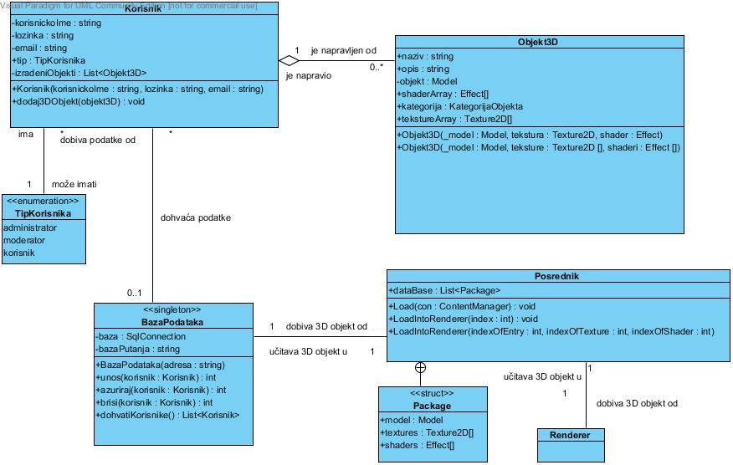

*Slika 3.1. Dijagram klasa*

# 4. ERA model

Tablica tip_korisnika povezana je s tablicom korisnik vezom kardinaliteta 1:N s opcionalnošću na strani N, što znači da jedan tip korisnika može pripadati više korisnika, a ne mora pripadati nijednom. Svaki korisnik može imati samo jedan tip.

Tablice Korisnik i 3D_objekt povezane su vezom kardinaliteta 1:N s opcionalnošću na strani više. To znači da korisnik može, a i ne mora biti vlasnik 3D_objekta ili više njih. Isto tako 3D_objekt može i ne mora pripadati korisniku ili više njih.

Tablice kategorija i 3D_objekt povezane su vezom 1:N s opcionalnošću na strani N. Kategorija može i ne mora pripadati 3D_objektu ili više njih. 3D_objekt ima 1 i samo jednu kategoriju.

Tablice 3D_objekt i tekstura su povezane vezom 1:N bez opcionalnosti. Jedan 3D_objekt sadrži minimalno jednu teksturu, a može ih imati i više. Tekstura pripada jednom i samo jednom 3D_objektu.

Tablice 3D_objekt i shader su povezanom vezom 1:N bez opcionalnosti. Jedan 3D_objekt sadrži minimalno jedan shader, a može ih sadržavati i više. Shader pripada jednom i samo jednom 3D_objektu.

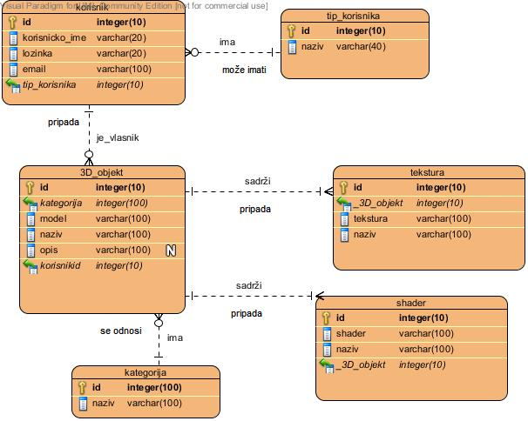

*Slika 4.1. ERA model*